产品说明书
一、产品的展示

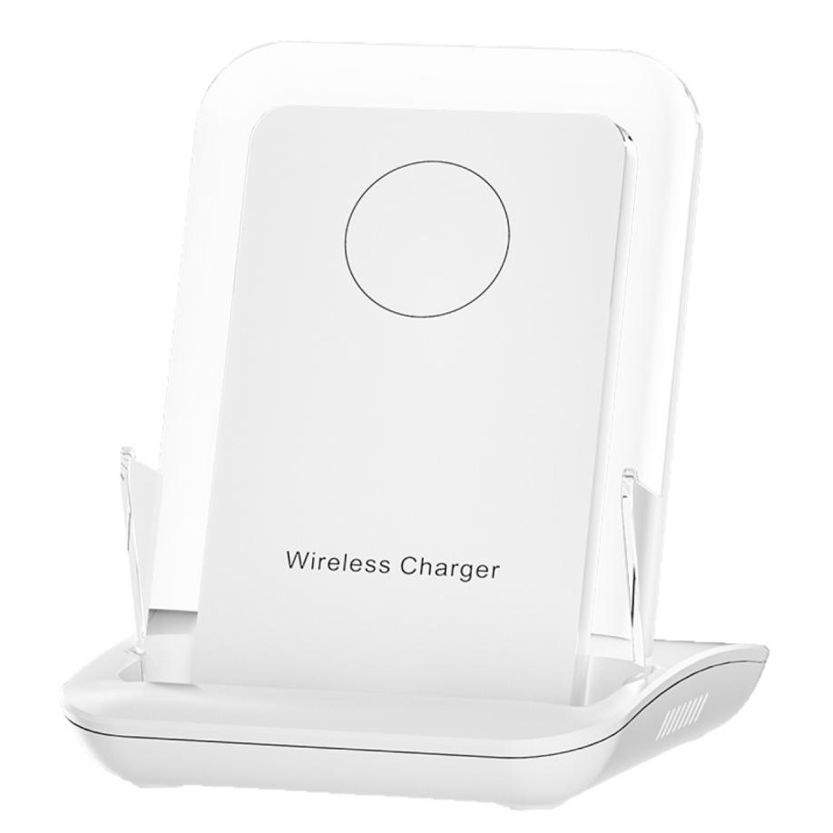
Type-C输入接口
功率：5v3a=9v3a=10v5a=12v3a=15v3a=20v3.25a
磁吸头模组
可磁吸安装磁头
输出：5/7.5/10/15/30/65W
协议：QC/PD
无线感应模块
功率：5/7.5/10/15W
协议：EPP/MPP/BPP
2.场景示范
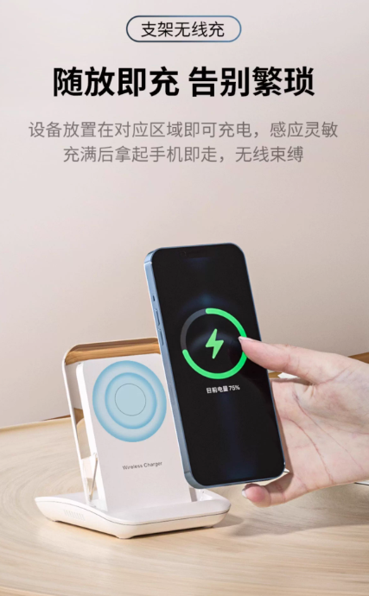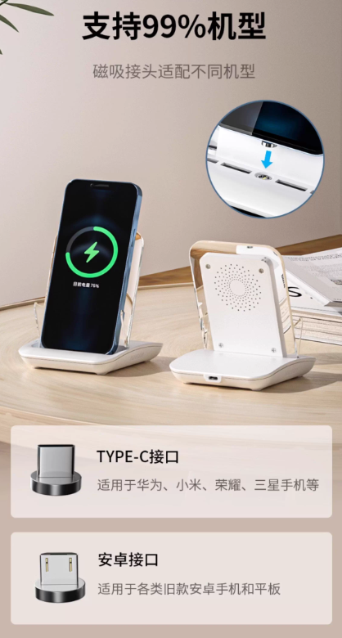
- 包装清单
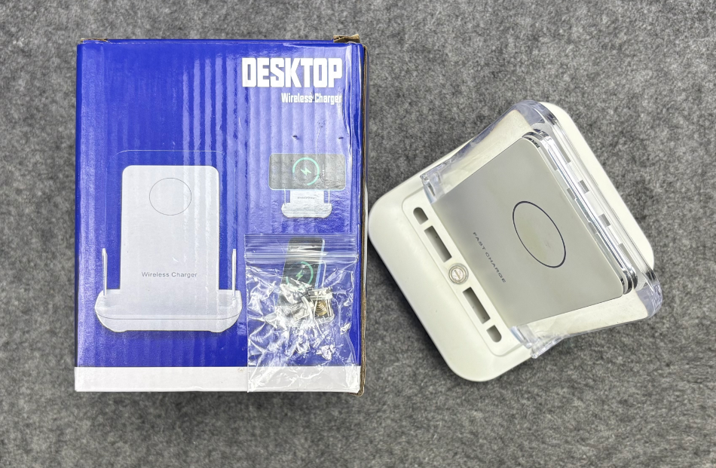
- 使用的说明
1.连接示范
产品使用说明：https://v.douyin.com/n_dNp5lMyX0/
2.连接操作
手机具备无线充电功能QI充电协议的，在无线充底座通电的情况下，将手机直接横向或纵向放置于无线充感应模块即可供电

手机不具备无线充功能的，需要装备磁吸插头于手机充电接口，并且纵向放置于无线充的磁吸感应模块即可
3.温馨提示
避免金属异物：‌在使用无线充电器时，‌应避免在充电器上放置金属异物（‌如钥匙、‌硬币、‌电池或珠宝）‌，‌因为它们可能会干扰充电或导致发热
防止过热：‌避免长时间使用无线充电器，‌适时休息以避免过热。‌确保充电器通风良好，‌避免堵塞，‌以防过热损坏设备或造成安全隐患
安全充电：‌确保使用符合适用的国家/地区法规及国际和地区安全性标准的适配器进行充电。‌避免使用不符合安全标准的适配器，‌以防发生火灾、‌电击或其他安全事故
- 产品的参数
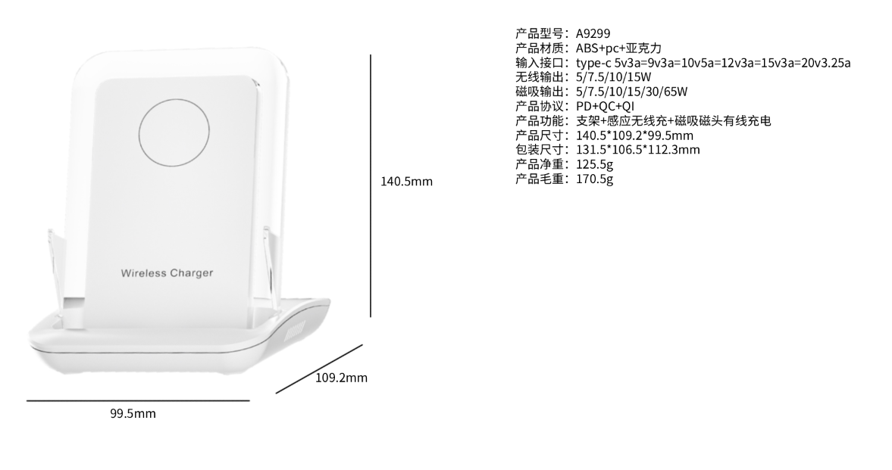
- 注意的事项
A9299产品的磁吸有线充电模块是快充，最高支持65W
无线模块为最高15W，可根据自身充电需求使用对应的模块
- 问题及解决
无线充发热
该问题是充电头功率或数据线电压电流不匹配，建议使用20v3.25a的充电器以及3A-5A的数据线即可
降低功率可以大幅度降低温度，例如使用5-10W充电器可以有效改善发热问题

提示充电但是不是快充
有线充电为最高65W的PD协议，需要设备支持PD协议即可，无线充电最高15W QI充电协议，如果不符则降低至5~7.5W左右

